«Тестирование по знакам»
1 этап конкурса
21 октября 2014 года на территории МБОУ «Средняя общеобразовательная школа № 35» был проведен 1-ый этап конкурса по ПДД «Тестирование по знакам».
Конкурс проводился среди ребят в возрасте от 10 – 12 лет (отряды ЮИД) школ города, где они должны были показать свои знания в области дорожных знаков.
Состоял он из четырех этапов:
1. Решение ситуационных задач на компьютерах – всего было 13 задач, за каждую правильно решенную задачу ребята получали по 1 баллу.
2. Найди ошибки – на магнитной доске были разыграны 13 дорожных ситуаций, среди которых ребята должны были найти ситуации, где есть нарушения, а где нет и объяснить, почему они так решили. За каждый правильный ответ получали по одному баллу.
3. Разделить дорожные знаки по группам – из 8 групп дорожных знаков ребятам наугад нужно было выбрать 2 и из всех знаков найти именно те знаки, которые относят к ним. Также ребята получали 1 балл за правильный ответ.
4. Реши задачу – математическая задача с элементами ПДД. Нужно было рассчитать, какая из трех машин доедет первой. За правильное решение задачи получали 5 баллов.
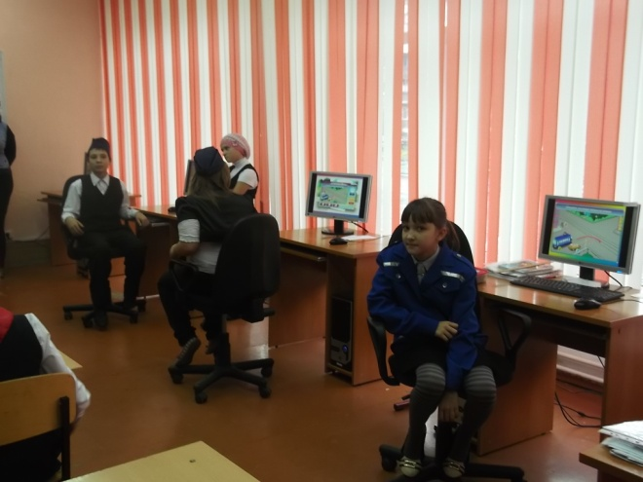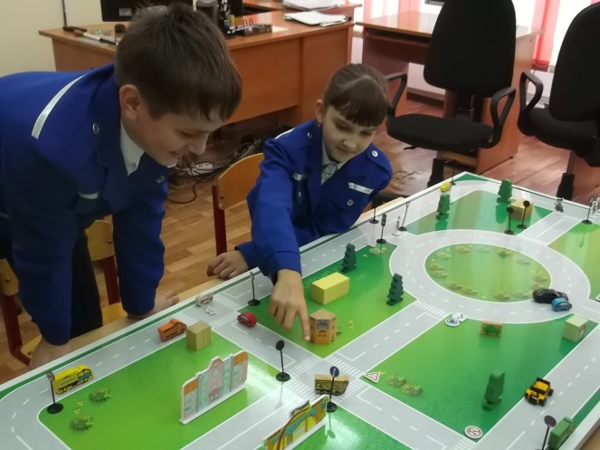

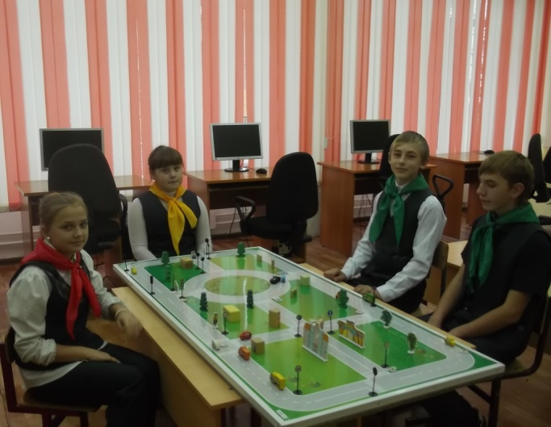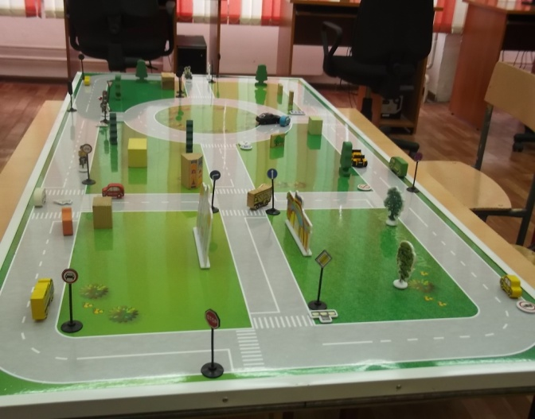
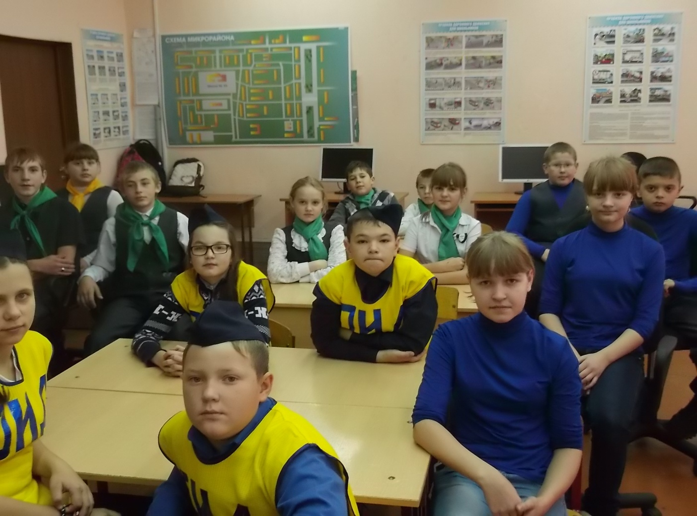

Итоги конкурса:

№ шк  Этапы | 35 | 31 | 36 | 3 | 16 | 13 | 21 | 33
Задачи на компьютерах | 42 | 15 | 14 | 28 | 14 | 6 | 16 | 13
Дорожные ситуации | 8 | 9 | 6 | 9 | 8 | 5 | 5 | 3
Знаки по группам | 10 | 5 | 8 | 10 | 7 | 9 | 5 | 7
Реши задачу | 4 | 4 | 4,5 | 4 | 4,5 | 4,5 | 5 | 4,5
Итого: | 64 | 33 | 32,5 | 51 | 33,5 | 24,5 | 31 | 27,5

